

Jedynym celem badania jest zapobieganie wypadkom i incydentom lotniczym.
Komisja nie orzeka o winie i odpowiedzialności. Badanie jest niezależne i odrębne w stosunku do wszelkich postępowań sądowych lub administracyjnych.
Wykorzystywanie uchwały do celów innych niż zapobieganie wypadkom i incydentom lotniczym, może prowadzić do błędnych wniosków i interpretacji.
RAPORT
WSTĘPNY

Państwowej Komisji Badania Wypadków Lotniczych

z dnia 25 lipca 2025 r.

w sprawie wypadku lotniczego

2025-0052

NUMER ZDARZENIA

Śmigłowiec, Robinson R44 Raven II, SP-MMO

28 czerwca 2025 r., Klecza Dolna

Raport wstępny został wydany na podstawie informacji znanych Komisji w dniu jego wydania.

Raport przedstawia jedynie fakty dotyczące okoliczności zaistnienia i przebiegu zdarzenia lotniczego oraz w stosownych przypadkach doraźne zalecenia dotyczące bezpieczeństwa.
 | Państwowa Komisja Badania Wypadków Lotniczych  ul. Puławska 125, 02-707 Warszawa
 | Adres do korespondencji:  ul. Chałubińskiego 4/6, 00-928 Warszawa
 | kontakt@pkbwl.gov.pl
 | Telefon alarmowy 24 h: +48 500 233 233
 | https://www.pkbwl.gov.pl

- Przebieg zdarzenia
W dniu 28 czerwca 2025 r. pilot PPL(H) zaplanował loty w miejscowości Klecza Dolna, w sąsiedztwie odbywającego się festynu strażackiego. Pilot korzystał ze śmigłowca wynajętego od lokalnego operatora, stacjonującego na prywatnym lądowisku w Barwałdzie Średnim, odległym o około 6 km od Kleczy Dolnej.
O godz. 16:34 LMT pilot wystartował z Barwałdu i po 5 min. lotu lądował w Kleczy Dolnej. Jako miejsce lądowania wybrał położoną w centralnej części wsi, wykoszoną łąkę, otoczoną drzewami oraz z przebiegającą przez nią linią energetyczną.
Z łąki w Kleczy pilot zamierzał wykonywać loty, zabierając pasażerów.
Do lotu zakończonego zdarzeniem pilot zabrał troje pasażerów. Prawdopodobnie był to krótki, kilkuminutowy lot widokowy, w najbliższej okolicy.
Podczas podejścia do lądowania śmigłowiec zbliżył się zanadto do linii energetycznej. Około godz. 17:00 zaczepił wirnikiem o linię przesyłową, zrywając jeden z przewodów o napięciu 15 kV (Rys.1).
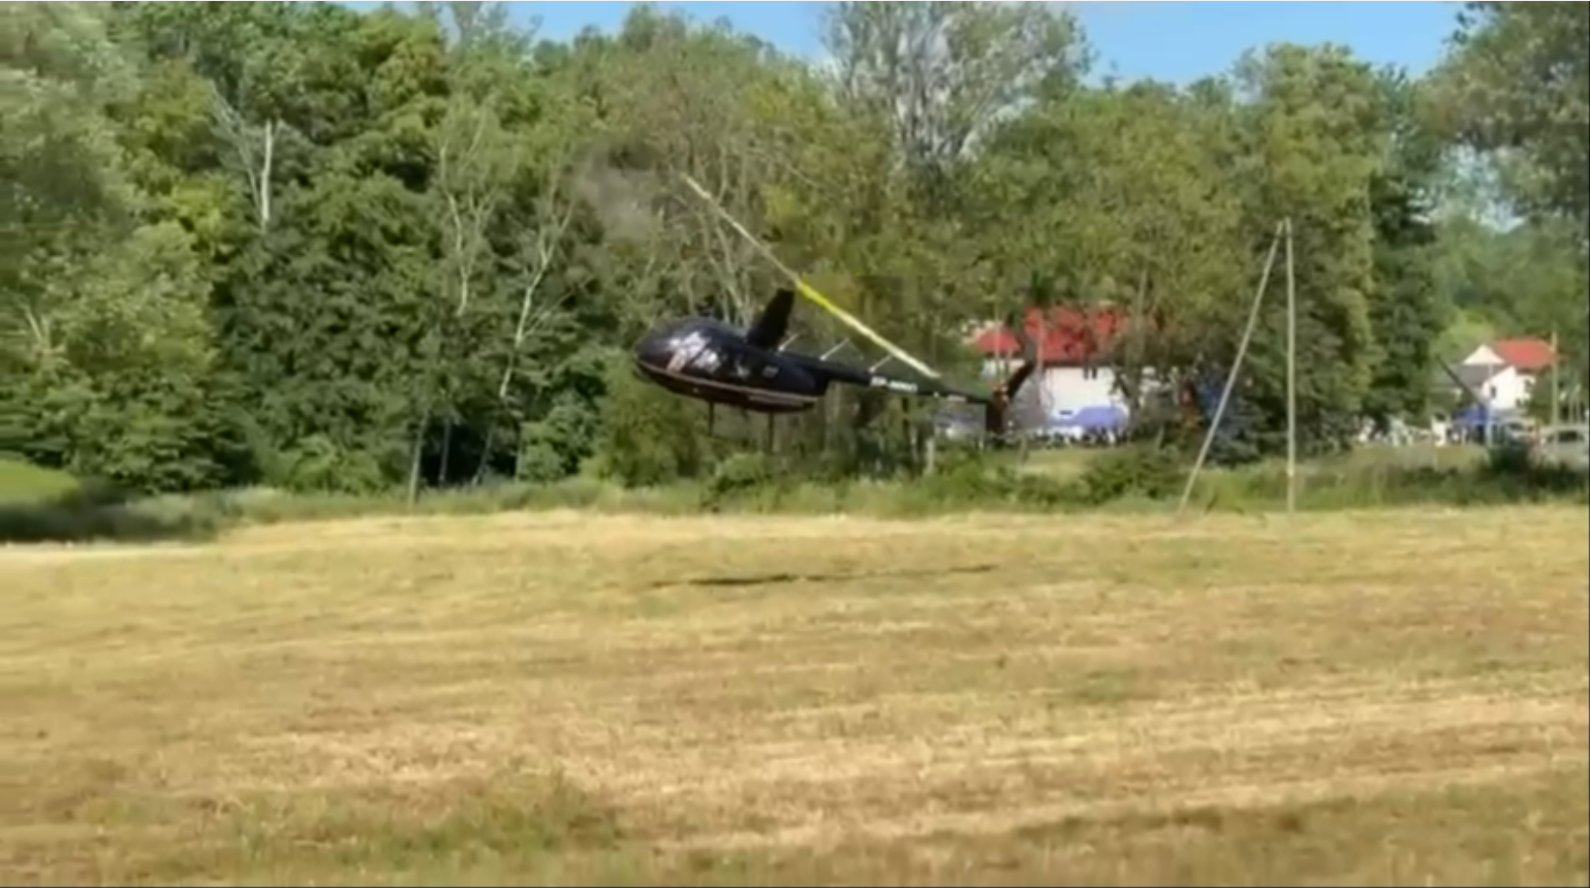
Rys. 1 Śmigłowiec w chwili zaczepienia wirnikiem o linię energetyczną. Czerwoną elipsą zaznaczono miejsce kolizji [źródło: Internet]
Uderzenie łopat wirnika o przewód spowodowało zaburzenie równowagi śmigłowca, które pilot opanował. Podejście do lądowania i kolizja z przewodem zostały zarejestrowane zarówno przez świadka znajdującego się na skraju łąki jak i jednego z pasażerów w śmigłowcu.
Pilot wylądował na łące, gdzie wysadził pasażerów. Żadna z osób uczestniczących w zdarzeniu nie odniosła obrażeń. Pilot wysiadł ze śmigłowca aby ocenić uszkodzenia. Telefonicznie powiadomił o zdarzeniu służby energetyczne, które przybyły na miejsce i odłączyły napięcie linii.
Iskrzący, przecięty przewód opadł na ziemię, powodując zapalenie się trawy (Rys. 2). Ogień został ugaszony przez obecnych na festynie strażaków.
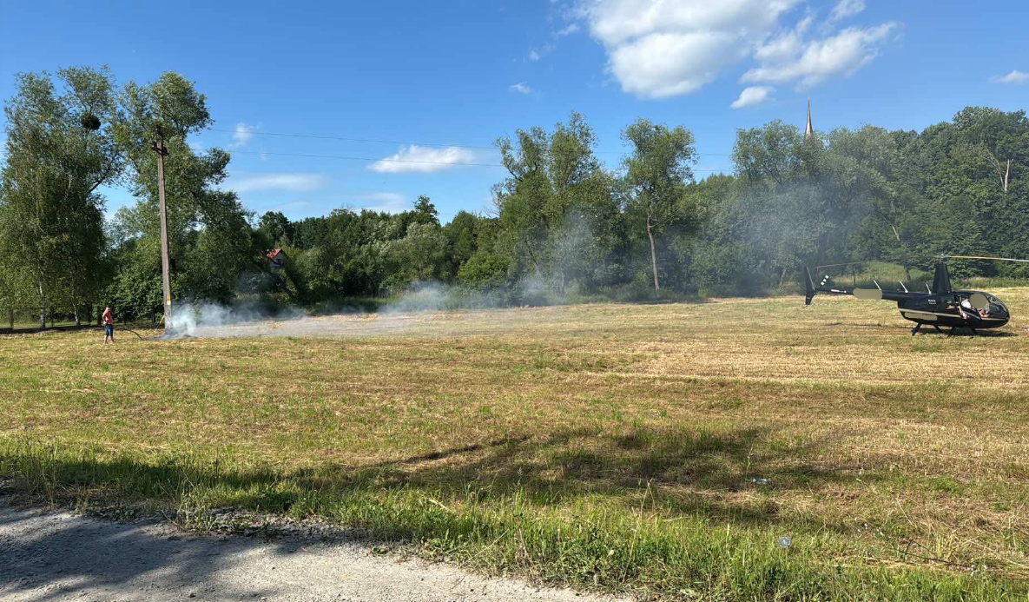
Rys. 2 Dym zapalonej trawy w pobliżu miejsca lądowania [źródło: Internet/Facebook]
Pilot skontaktował się z operatorem, od którego wynajął śmigłowiec.
Pilot podjął decyzję o przebazowaniu uszkodzonego śmigłowca. Po godz. 18:00 odleciał do Barwałdu.
Organizacja CAO dokonała zgłoszenia zdarzenia do PKBWL. Wystawiła zlecenie na wykonanie przeglądu śmigłowca.
- Obrażenia osób
Tabela 1. Ogólne zestawienie obrażeń
Obrażenia ciała | Załoga | Pasażerowie | Ogółem na pokładzie statku powietrznego | Pozostali
Śmiertelne | 0 | 0 | 0 | 0
Poważne | 0 | 0 | 0 | 0
Lekkie | 0 | 0 | 0 | 0
Brak | 1 | 3 | 0 | 0
RAZEM | 1 | 3 | 4 | 0

- Uszkodzenia statku powietrznego
Według pozyskanych od CAO informacji uszkodzeniom uległy łopaty wirnika nośnego śmigłowca. Po weryfikacji stacja obsługowa przekaże do PKBWL raport o uszkodzeniach.
- Inne istotne informacje
  - Informacje o załodze
Mężczyzna lat 36, posiadający licencję PPL(H) w okresie ważności, wydaną w marcu 2025 r., tj. na około 4 miesiące przed wypadkiem.
Posiadał ważne orzeczenie lotniczo-lekarskie kl. 2 i LAPL, bez ograniczeń.
Pilot zadeklarował nalot ogólny na śmigłowcach 108 godz. 56 min., wyłącznie na typie Robinson R44.
Doświadczenie i przygotowanie lotnicze pilota pozostaje przedmiotem badania PKBWL.
  - Informacje dotyczące śmigłowca
Śmigłowiec posiadał ważne Świadectwo zdatności do lotu oraz Poświadczenie przeglądu zdatności do lotu (ARC), wystawione przez stację CAO.
Pokładowy dziennik techniczny z dnia zdarzenia zawierał tylko jeden lot – z Barwałdu na lądowisko, gdzie doszło do zdarzenia.
- Planowane działania PKBWL
- Analiza warunków wykonania lotu(ów) śmigłowcem z lądowiska niefigurującego w ewidencji lądowisk ULC oraz analiza zabezpieczenia naziemnego lotów.
- Analiza uszkodzeń śmigłowca i jego fizycznej zdatności do lotu pod kątem decyzji pilota o przebazowaniu śmigłowca po zdarzeniu.
- Analiza warunków formalnych, w tym kwalifikacji pilota, do przewozu pasażerów za opłatą.
- Analiza czynników pogodowych podniesionych przez pilota i ich ewentualnego wpływu na przebieg zdarzenia.
- Określenie czynników ludzkich, które mogły przyczynić się do zdarzenia.
- Opracowanie Projektu Raportu Końcowego.
- Konsultacje Projektu Raportu Końcowego.
- Publikacja Raportu Końcowego.

̶ ̶ ̶

Na podstawie zapisu w pokładowym dzienniku technicznym.

